Guide d’utilisation



Application en ligne – Défi Santé Cégep T-R

Jonathan Lafrenière

Michaël Trahan

Christophe Bélanger

Le 10 mars 2017

## Démarrage depuis une nouvelle application

Le compte permettant de se connecter à l’application pour la première fois est le suivant

**Nom d’utilisateur :** administrateur

**Mot de passe :**  admin

Pour se connecter, il faudra cliquer sur l’icône profil

 En haut à droite (sur PC)

En bas à gauche, en déployant le menu (sur mobile)

Une fois connecté en tant qu’administrateur, tous les onglets seront disponibles dans la barre ou dans le menu de navigation.



Accueil

Profil / Connexion

Administration (Administrateurs seulement)

Statistiques (Administrateurs seulement)

Déconnexion

Naviguer vers la page d’administration permettra d’accéder aux différentes options permettant de gérer

* Les Groupes
* Les comptes des élèves, des administrateurs et des responsables
* Les activités prévues

Il sera aussi possible de visualiser la progression des élèves en fonction de l’ensemble de leur groupe depuis cette page.

Un élève pourra voir sa propre progression depuis la page profil.

## Page administration

La page administration est divisée en plusieurs sections qui se dévoilent sur un clic de l’utilisateur.

* La section « Groupes » permet d’afficher les groupes dont l’administrateur est responsable (Le compte ayant créé le groupe est considéré comme le compte responsable du groupe). Cette section est divisée en 2 sous-sections :
  + Groupes : Groupes d’élèves créés par les professeurs. Cette sections, lorsque développée, affiche tous les élèves membres du groupe ainsi que leur note en fonction de leur ensemble et des activités auxquels ils ont participé.
  + Utilisateurs sans groupes : Cette section permet de générer des comptes pour les utilisateurs participant au défi santé de manière volontaire (membres du personnel et élèves n’étant pas inscrits à un cours d’éducation physique). Les points pour ces utilisateurs ne sont pas comptabilisés.

Chaque groupe permet de générer des codes d’accès qui permettront aux utilisateurs de s’inscrire et de rejoindre les groupes. Le processus pour un utilisateur régulier (élève) sera couvert plus loin dans ce guide.

* La section activité planifiées, qui permet d’organiser des activités dans le calendrier visible aux élèves depuis la page d’accueil. Cette section comprend toutes les activités planifiées. Un tri est possible pour n’afficher que les activités ne s’étant pas encore déroulées et/ou les activités où les présences ont été prises. Développer une activité permettra de modifier sa nature, de l’annuler ou de voir la liste des participants et de prendre les présences.
* La section paramètres administratifs, qui permet de gérer les comptes d’administrateurs et de responsables d’activités, les dates importantes (Début fin et mi- session) pour chaque session ainsi que de créer des activités qui pourront être planifiées de manière récurrente.

La première étape à réaliser sera de générer des comptes administratifs pour les professeurs en se dirigeant vers la section **paramètre administratifs** et en déployant l’onglet **comptes administrateurs.**

Une fois cela fait, il faudra ouvrir la fenêtre permettant de générer les codes en appuyant sur le bouton **Générer des codes d’accès**. Il suffira d’entrer le nombre de comptes désirés, de sélectionner l’option **administrateur** et d’appuyer sur **générer.**

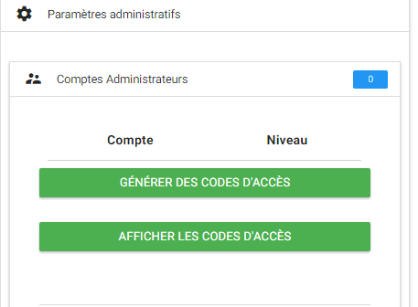

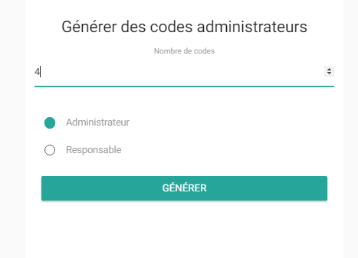

Une fois cette étape complétée, retourner dans la section **comptes administrateurs** et appuyer sur le bouton **Afficher les codes d’accès.**  Une fenêtre sera ouverte et affichera les codes générés ainsi que leur niveau de permission. Un compte administrateur aura accès à toutes la section d’administration tandisqu’un compte responsable ne permettra que de prendre les présences ou d’annuler les activités auxquelles un utilisateur sera désigné responsable.

Les codes affichés devront être donnés à chaque professeur. Chaque code ne peut être utilisé qu’une seule fois et est désactivé par la suite. Lorsque le professeur reçoit ce code, il devra ouvir le site et se diriger vers la section inscription, qui se situe au même endroit que le formulaire de connexion.

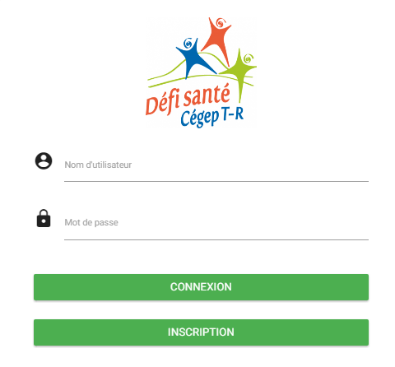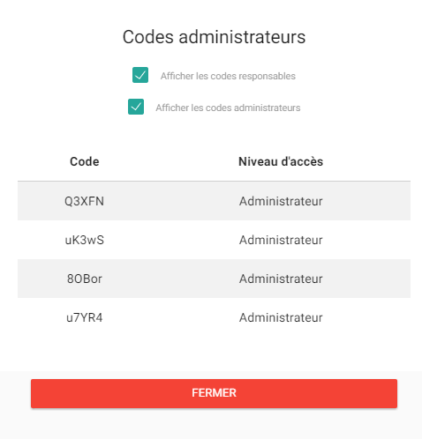



Une fois le code saisi, un formulaire sera ouvert et permettra au professeur de s’inscrire. Les élèves devront suivre le même processus avec leurs codes d’utilisateurs.

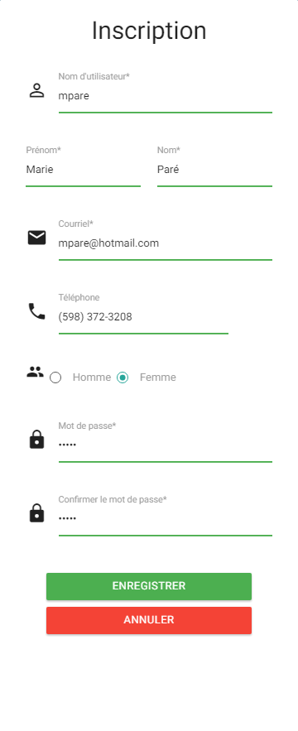

Une fois l’inscription complétée, il sera possible de se connecter avec le nom d’utilisateur et le mot de passe spécifié. La prochaine étape sera de se rediriger vers la section administration pour créer une session.

La section **session** se retrouve dans la section **paramètres administratifs** de la page d’administration. Pour créer une session, il suffira de cliquer sur **ajouter une session**, de spécifier le nom, le début, la mi session et la fin de session dans l’objectif de compiler les points et statistiques. Les sessions sont créées une fois pour tous les utilisateurs, chaque professeur n’aura pas à réaliser cette étape.

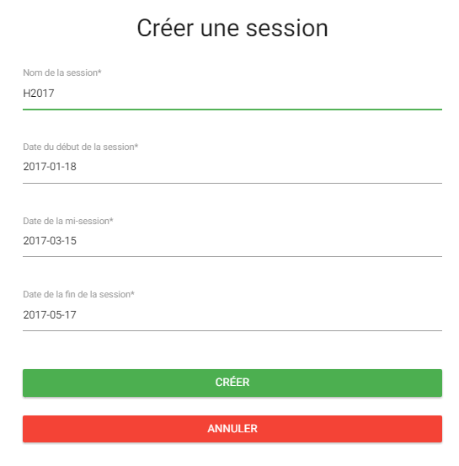

Une fois la session, créée, l’utilisateur se dirigera vers la section groupes. La section groupe comporte un onglet à droite spécifiant le nombre de groupes totaux enregistrés dans l’application. Un filtre permet de masquer les groupes où le professeur ne possède pas de privilèges administratifs. Il est possible d’effectuer un tri sur la session à laquelle les groupes ont été créés. Pour créer un groupe, il suffira d’appuyer sur le bouton **Nouveau groupe**, ce qui affichera un formulaire.

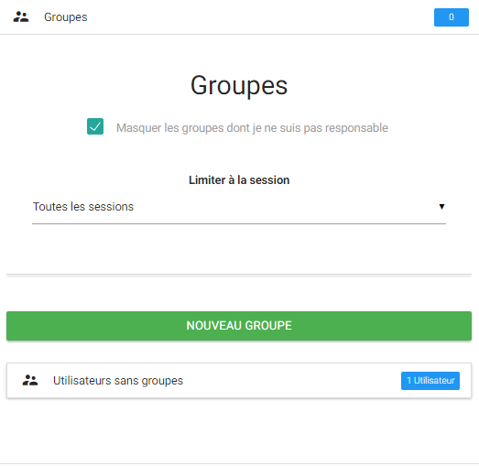 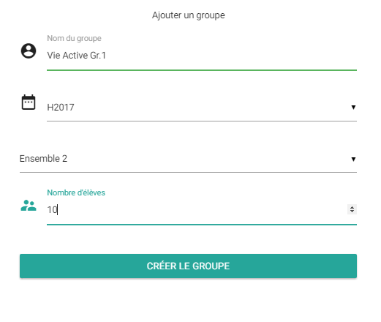

Le nombre d’élève permet de signaler au site le nombre de code d’accès à générer pour les élèves. Une fois le groupe créé, il s’affichera dans la liste dans la section groupe de la page d’administration.

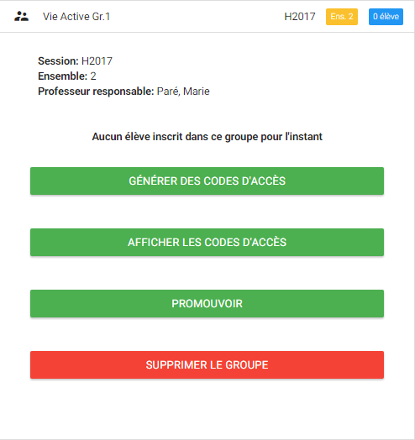

L’entête du groupe indique le nom du groupe, la session dans laquelle il a été créé, l’ensemble ainsi que le nombre d’utilisateurs ayant complété l’inscription (ne pas confondre avec le nombre de code d’accès générés). Les codes d’accès sont générés de la même manière que les comptes administrateur. Il sera possible de promouvoir un élève en tant que responsable d’activité, ce qui l’ajoutera à la liste des responsables disponibles lorsqu’une activité est organisée. Le bouton **supprimer le groupe** demandera à l’utilisateur de saisir le nom complet du groupe, majuscules minuscules identiques, pour effectuer la suppression, dans le but d’éviter les suppressions accidentelles.

Lorsqu’un élève aura complété le processus d’inscription, il sera affiché dans la liste des élèves. La prochaine étape sera de créer une activité qui pourra être organisé au cours de la session. Pour ce faire, développer la section **Paramètres administratifs**, puis la section **Activités.** Certaines activités sont présentes par défaut.

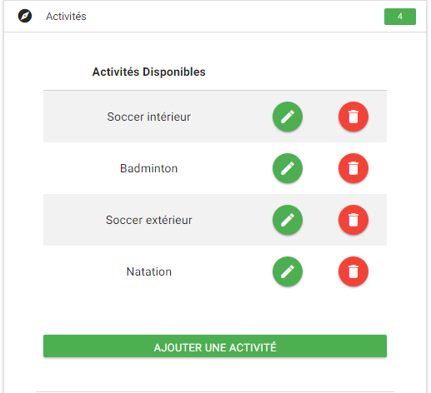

Pour ajouter une activité, il suffira d’appuyer sur le bouton **Ajouter une activité**  puis de remplir le formulaire.

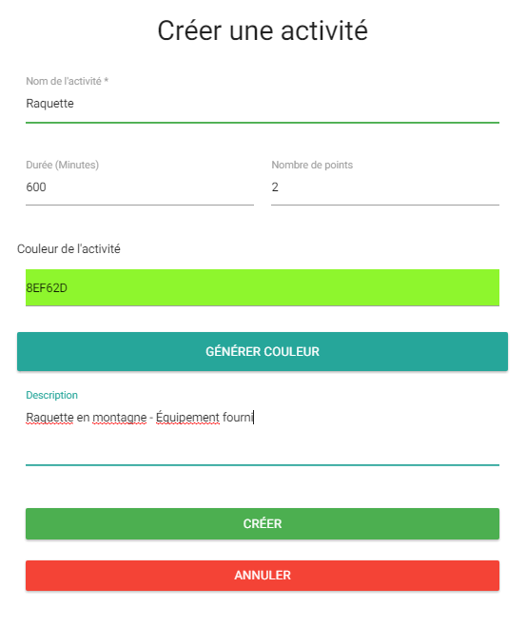

Une fois cette étape réalisée, il faudra **planifier une activité** à laquelle les élèves pourront s’inscrire. Pour ce faire, développer la section **Activités Prévues** dans la page d’administration.

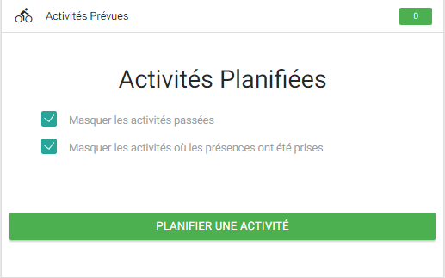

Des filtres sont présents par défaut pour masquer les activités passées et / ou les activités où les présences ont été prises. Pour planifier une activité, appuyer sur le bouton **Planifier une activité**, puis renseigner le formulaire.

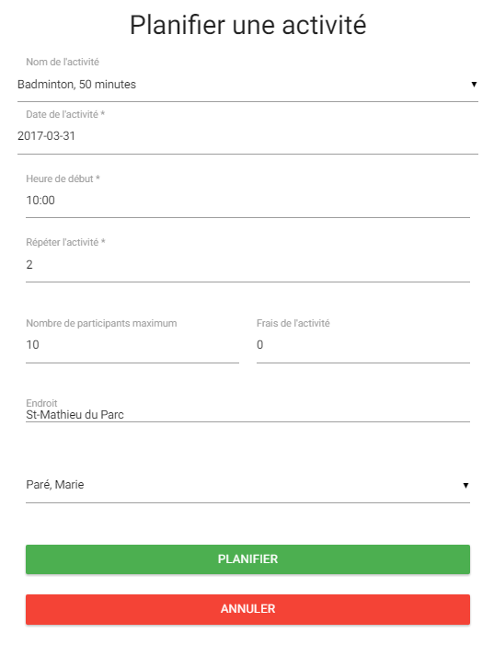

Le nom de l’activité est limité aux activités créées précédemment dans la section **Activités** de la section **Paramètres administratifs**. Le champ **Répéter l’activité** créera une copie de l’activité le même jour à la même heure pour chaque semaine suivante jusqu’à concurrence de la valeur du champ. Une valeur de zéro permet de créer une activité ne se répétant pas.

Les responsables sont promus à l’aide du bouton **Promouvoir** présent à l’intérieur de chaque groupe. Pour promouvoir un responsable, il suffira d’appuyer sur l’image à côté du nom d’un utilisateur. Si l’image est verte, l’utilisateur possède déjà des privilèges administratifs et appuyer sur l’image retirera ces privilèges et l’utilisateur deviendra un utilisateur régulier.

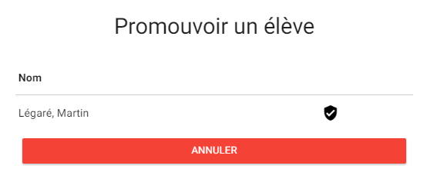

Une fois le formulaire renseigné, l’activité sera affichée dans le calendrier d’acceuil et les élèves pourront la rejoindre au maximum deux semaines à l’avance. Il sera possible de modifier les activités depuis la section **Activités prévues** en appuyant sur l’engrenage suivant le nom et la date de l’activité ou en appuyant sur le bouton **modifier**, présent dans chaque section. Le nombre d’utilisateurs inscrit à l’activité est inscrit à droite complètement. Développer une activité affichera la **Liste de présences** si au moins un utilisateur est inscrit à l’activité. Le détail de l’activité sera également affiché.

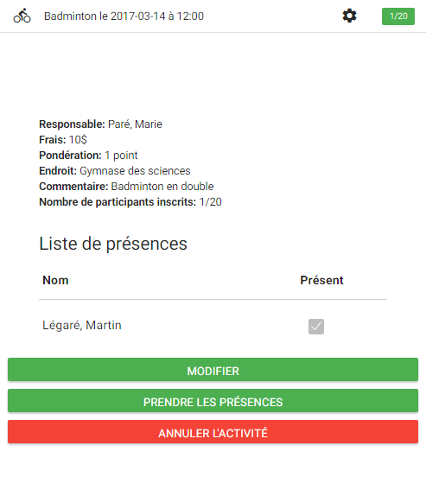

Les points ne seront pas comptabilisés tant que les présences ne sont pas prises. Une fois les présences prises, l’icône sera affichée à droite du nom et de la date de l’activité et la mention **Présences prises** sera affichée au-dessus de la liste de présences. Une pénalité d’un point sera affectée pour tous les utilisateurs absents.

Les points sont compilés dans la section Groupe en fonction de l’ensemble du groupe et de la pondération accordée pour chaque activité.

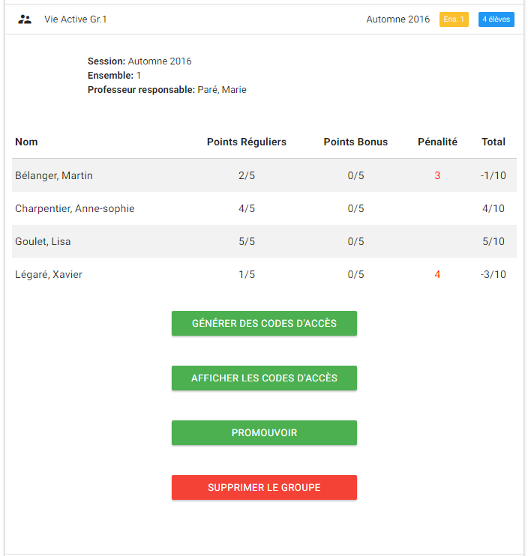

Un utilisateur pourra afficher les activités auxquelles il a participé et voir sa progression depuis l’onglet profil. S’il a été assigné en tant que responsable d’une activité, c’est depuis cet onglet qu’il pourra prendre les présences ou l’annuler.

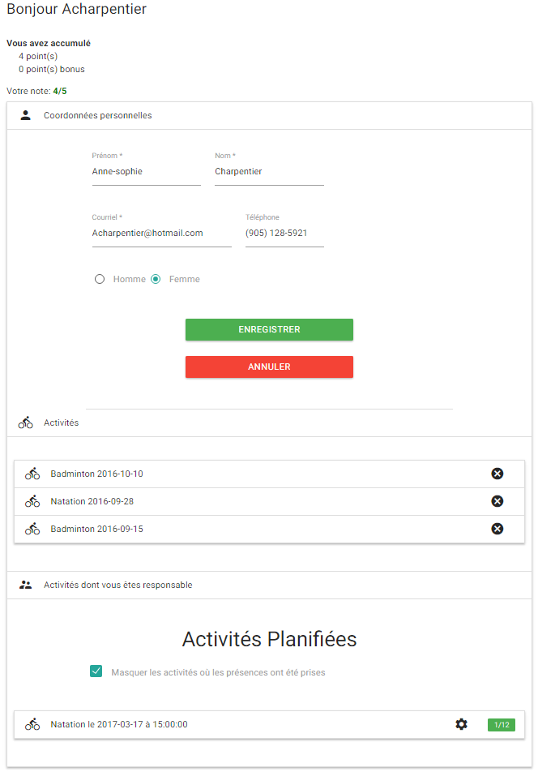

La section **statistique** affiche certaines statistiques, regroupées par session.

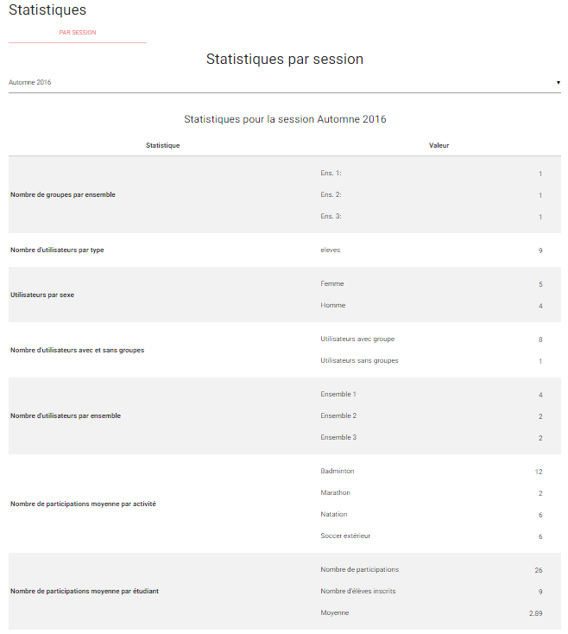

L’acceuil est composé d’images déroulantes ainsi que d’un calendrier permettant à un utilisateur de s’inscrire à une activité. Un tri est disponible pour n’afficher que les activités intéressant un élève.

